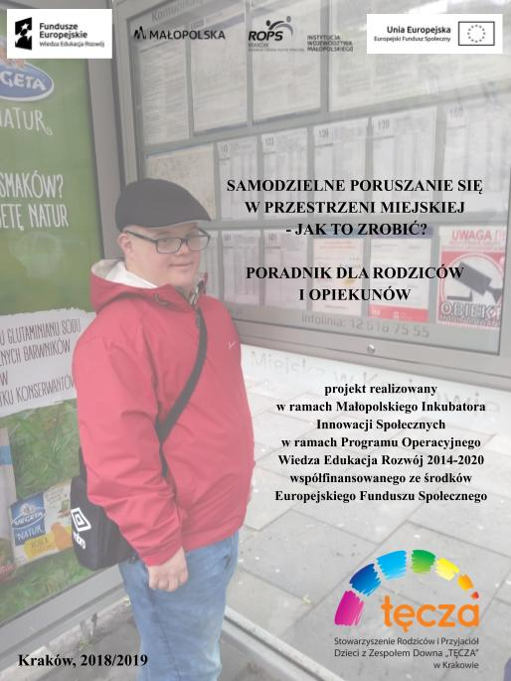

Spis treści:

1. Wstęp
2. Samodzielne poruszanie się w przestrzeni miejskiej - perspektywa rodziców
3. Samodzielne poruszanie się w przestrzeni miejskiej - perspektywa dorosłych osób z zespołem Downa
4. Wnioski z przeprowadzonego testu
5. Trening samodzielnego poruszania się w przestrzeni miejskiej - jak się do tego zabrać?
6. Dobre praktyki

Wstęp

Swobodne poruszanie się komunikacją miejską jest kluczowym elementem w życiu każdego człowieka. Umożliwia realizację podstawowych zadań życiowych, realizację pasji, utrzymywanie kontaktów społecznych. Niestety, niezależność w podróży dla niektórych grup ludzi jest niedostępna. Dotyczy to w szczególności osób z niepełnosprawnością intelektualną.
Dostępny transport jest bardzo istotny w drodze do samodzielności osób z niepełnosprawnością. Łatwy dostęp do usług transportowych ma duże znaczenie dla jakości ich życia, buduje poczucie dorosłości i niezależności oraz sprzyja rehabilitacji społecznej.
Osoby z dysfunkcjami żyją w tym samym środowisku, co osoby sprawne. Osoby niepełnosprawne intelektualnie mają szczególne potrzeby w zakresie otaczającego środowiska, przestrzeni publicznej itd. Zajmują one bowiem „odmienne” i „zniekształcone” przestrzenie. Pomimo, że przestrzeń, w której żyje większość ludzi, z pewnością nie jest jednorodna i posiada wiele barier oraz przeszkód, a ich pokonanie wymaga wysiłku, trud ten jest znacznie większy dla tej grupy osób. Osoby z niepełnosprawnością mają trudności w swobodnym przemieszczaniu się, co może być związane z ograniczonymi możliwościami fizycznymi lub psychicznymi. Według Rozporządzenia Dotyczącego Praw Pasażerów „osoba niepełnosprawna lub osoba o ograniczonej sprawności ruchowej oznacza każdą osobę, której sprawność ruchowa podczas korzystania ze środków transportu jest ograniczona w wyniku jakiejkolwiek niepełnosprawności fizycznej (sensorycznej lub motorycznej, trwałej lub przejściowej), niepełnosprawności intelektualnej, upośledzenia lub jakiejkolwiek innej przyczyny niepełnosprawności bądź z powodu wieku i której sytuacja wymaga należytej uwagi i dostosowania usług udostępnianych wszystkim pasażerom do jej szczególnych potrzeb”. W transporcie publicznym każdy pasażer ma taki sam cel – przemieszczenie się z punktu A do punktu B, pragnie uczestniczyć w podróży na równych zasadach. Pasażer z dysfunkcjami może tego celu nie osiągnąć, ze względu na brak dostępności lub niskiego jej stopnia w pojeździe lub systemie informacji pasażerskiej.
Stowarzyszenie Rodziców i Przyjaciół Dzieci z Zespołem Downa “Tęcza” w Krakowie od ponad 20 lat wspiera rodziny wychowujące dzieci, młodzież i opiekujące się osobami dorosłymi z tą wadą genetyczną. Obecnie zrzeszamy ponad 80 rodzin, z czego w około 25 żyją dorosłe osoby z zespołem Downa.
Większość dorosłych osób z zespołem Downa ma szereg kompetencji poznawczych i społecznych, potrzebnych do samodzielnego poruszania się w przestrzeni miejskiej, w tym środkami transportu publicznego. Samodzielność w tym obszarze otwiera drogę do aktywnego uczestnictwa w życiu społecznym, kulturalnym, podjęcia pracy, a także podnosi jakość życia całej rodziny – opiekunowie nie muszą pełnić roli kierowcy, mogą podejmować działania niezależne od swojego dorosłego dziecka. Jednak tylko niewielki odsetek osób niepełnosprawnych w rzeczywistości korzysta z tego potencjału.
W ramach realizacji innowacji „Samodzielni w podróży” dorosłe osoby z zespołem Downa, jak również ich rodzice i opiekunowie mogli zmierzyć się z trudnościami wynikającymi z samodzielnego przemieszczania się w przestrzeni miejskiej, ze szczególnym uwzględnieniem korzystania z komunikacji zbiorowej.
Działania rozpoczęły się od wstępnej obserwacji możliwości i trudności kilku dorosłych osób z zespołem Downa. Większość z nich niedawno ukończyła szkołę, a co za tym idzie przestała korzystać z bezpłatnego transportu. W rodzinach pojawił się problem związany z dowozem i odbiorem tych osób z placówek dziennych. Na podstawie wstępnej obserwacji przygotowane zostały materiały diagnostyczne: arkusz obserwacyjny i ankieta diagnostyczna. Narzędzia te pozwoliły nam zbadać 6 dorosłych osób z zespołem Downa i określić, z jakimi trudnościami borykają się w zakresie poruszaniu się komunikacją miejską. Diagnoza uczestników została wzbogacona o wywiady z ich rodzicami.
Następnym krokiem było przeprowadzenie warsztatów dla uczestników projektu i ich rodziców. Podczas warsztatów rodzice dorosłych osób z zespołem Downa mieli okazję zweryfikować swoje przekonania i obawy związane z większą samodzielnością swoich dzieci w przestrzeni miejskiej, przyjrzeć się trudnościom, z jakimi boryka się ich dziecko i poznać narzędzia, które pomogą mu osiągnąć większą samodzielność. Równolegle odbyły się warsztaty dla dorosłych osób z zespołem Downa, podczas których uczestnicy mieli okazję bliżej poznać dedykowane im narzędzia, nauczyć się z nich korzystać i przygotować się do treningu w przestrzeni miejskiej.
Kompleksowy trening objął dobranie narzędzi, w tym przydatnych aplikacji internetowych, smartwatch'ów, map przestrzennych, lokalizatorów GPS. Skupiliśmy się rozwiązaniach, które są w miarę dostępne i tanie (m.in. do pobrania na telefon) oraz skutecznie pomogą w samodzielnym, a zarazem bezpiecznym poruszaniu się komunikacją zbiorową. Narzędzia zostały dobrane na podstawie indywidualnej diagnozy uczestnika testu, której celem było konkretne określenie: potrzeb i potencjału (umiejętności czytania, kompetencji społecznych, umiejętności zapytania o drogę czy proszenia o pomoc współpasażerów).
Kolejnym etapem innowacji były treningi komunikacyjne pod okiem trenerów. Trasy podróżowania zostały zaplanowane zgodnie z potrzebami każdego z uczestników, zawierały one ciąg komunikacyjny z domu do najważniejszych miejsc. W trakcie treningów uczestnicy projektu korzystali z nowoczesnych technologii - smartwatch’y, aplikacji internetowych. Kluczową rolę pełnili trenerzy, którzy stopniowo oddawali trenującym “pole do popisu”, wzmacniając wybrane umiejętności.
Dzięki przeprowadzonej innowacji w postaci projektu “Samodzielni w podróży” sześciosobowa grupa osób z zespołem Downa mogła potrenować samodzielną podróż komunikacją publiczna. Nastąpił kolejny krok w usamodzielnienie w ich życiu. Efekty projektu są bardzo zadowalające. Cztery osoby opanowały podstawową trasę dom - placówka dzienna w stopniu bardzo dobrym. Wszyscy samodzielnie docierają już do ŚDS-u i do domu. Trzy pozostałe osoby samodzielnie wracają również z miejsca pracy oraz uczą się kolejnych tras (wymagają w tym zakresie jeszcze treningu, który jest kontynuowany poza projektem). Jedna osoba opanowała w trakcie treningu dodatkowo dwie kolejne trasy, co umożliwiło jej samodzielne dotarcie na zajęcia dodatkowe (basen i zajęcia bębniarskie). Dwie osoby skorzystały z nich w mniejszym stopniu, na co wpływ miały przede wszystkim niesystematyczne treningi i kłopoty w znalezieniu dobrych terminów na ćwiczenia. Osoby te wypracowały zdecydowanie najmniej godzin treningu. Znają trasę ze swojego domu do szkoły, jednak to czy będą ją samodzielnie pokonywać zależy w dużym stopniu obecnie od ich rodziców.
Dodatkowym efektem treningów, który zaobserwowaliśmy, jest wzrost poczucia własnej wartości i wiary we własne możliwości. Uczestnicy treningów są zadowoleni ze swoich nowych kompetencji, z chęcią o nich opowiadają. Czują się zdecydowanie bardziej samodzielni niż przed udziałem w projekcie. Na ich samopoczucie z pewnością wpływa również fakt, że trening samodzielnego poruszania się komunikacją miejską zbiegł się w czasie z rozpoczęciem przez nich pracy, co również powoduje, że czują się prawdziwie dorośli.

Samodzielne poruszanie się w przestrzeni miejskiej - perspektywa rodziców

Osiągnięcie przez dziecko pełnoletności jest ważnym wydarzeniem w życiu każdej rodziny, choć często ma ono znaczenie głównie psychologiczne i prawne (nie oznacza konieczności przejęcia pełnej odpowiedzialności za własne życie). Samodzielność osób z niepełnosprawnością intelektualną w znacznej mierze zależy od ich indywidualnej dojrzałości społecznej i intelektualnej oraz postaw ich rodziców i opiekunów. Więzi emocjonalne, łączące osoby z niepełnosprawnością intelektualną z rodzicami, są przeważnie silniejsze niż te, które obserwujemy w rodzinach osób pełnosprawnych. Stopniowe uniezależnianie się finansowe, emocjonalne, budowanie więzi poza rodziną – tak oczywiste w przypadku osób pełnosprawnych – w wielu rodzinach jest tematem bardzo trudnym. Wpływ ma na to specyficzny sposób funkcjonowania osób z niepełnosprawnością intelektualną i bardzo indywidualna układanka ich możliwości i ograniczeń. Jest jednak wielu rodziców, którzy dążą do jak największej samodzielności swoich dorosłych dzieci z niepełnosprawnością.
Jednym z obszarów takiej dorosłej samodzielności jest mobilność - swobodne poruszanie się w przestrzeni miejskiej. Jakie emocje wywołuje ona u rodziców?
Odpowiedź na to pytanie zależy w dużej mierze od indywidualnych cech i postawy wobec niepełnosprawności. Jak wskazują badania, wśród rodziców dzieci z niepełnosprawnością znacznie częściej niż w porównawczej grupie obserwuje się postawę nacechowaną lękiem i nadmierną koncentrację na dziecku. Na czym polegają? Pewnie większość z Czytelników potrafi przywołać wiele przykładów… Martwimy się o to, czy nasze dziecko sobie poradzi, czy nikt nigdy go nie skrzywdzi, czy będzie bezpieczne. Boimy się zaprzepaścić szansę na jeszcze lepszą terapię, że zawiedziemy jako rodzice… że będzie nieakceptowane przez rówieśników, że społeczeństwo nie będzie gotowe go przyjąć, że będzie samotne… kto z rodziców nie zna tych wszystkich lęków? I choć w kontekście pełnosprawnego dziecka wskazać można takie same obawy, to sytuacja wychowywania dziecka z zespołem Downa czy innym rodzajem trudności z pewnością te obawy nasila i wyostrza. Jeśli lęk jest w nas emocją dominującą - może to oznaczać, że taką właśnie postawę prezentujemy. Nadmierna koncentracja na dziecku wyraża się natomiast w stawianiu potrzeb niepełnosprawnego dziecka zawsze na pierwszym planie. Wakacje? Tylko turnusy rehabilitacyjne. Wolne popołudnie? Nowe zajęcia terapeutyczne. Weekend? Tylko z dzieckiem. Do tego dochodzi tendencja do wyręczania i ratowania z każdej opresji. Kto z tego nie zna… Trudno się dziwić, bo przecież dziecko z niepełnosprawnością na prawdę jest bardziej wrażliwe, wymaga wsparcia, troski i opieki…
Zdarza się jednak, że tej opieki i wsparcia jest za dużo, a niepełnosprawne dziecko zamiast nabywać nowe umiejętności uczy się wtórnej bezradności. Jego doświadczenie życiowe pokazuje mu, że choćby nie wiem co, i tak bez rodzica lub opiekuna sobie nie poradzi. Jeśli w porę nie zorientujemy się, że to właśnie jest nasz problem - trudno będzie nam w przyszłości myśleć o samodzielności w podróży. Samodzielne poruszanie się w przestrzeni miejskiej wyciąga nasze lęki - o bezpieczeństwo, o nieporadność, o sytuacje awaryjne. Powoduje, że tracimy poczucie kontroli, które przez lata opieki nad dzieckiem tak mocno się utrwaliło. Puszczając dorosłe dziecko w świat autobusem czy tramwajem musimy liczyć się z tym, że nie zawsze będziemy obok, a ono nie zawsze będzie miało kogo poprosić o wsparcie. I to jest chyba najtrudniejszy fakt do zaakceptowania dla większości rodziców.
Pytanie tylko, czy nasze poczucie kontroli nad bezpieczeństwem naszego dziecka w innych sytuacjach nie jest nieco iluzoryczne? Czy mamy wpływ na wszystko? Czy jesteśmy w stanie uchronić je przed każdą trudną sytuacją? Odpowiedź brzmi NIE.
Nasza nadmierna troska nie jest więc narzędziem skutecznym. Może nam daje pewien spokój, poczucie, że mamy wpływ, ale czy jest dobra dla naszego dziecka? Niestety, tu również odpowiedź jest negatywna. Kiedy my odpuszczamy kontrolę, w wielu przypadkach przejmuje ją nasze dziecko. Zyskuje poczucie kompetencji i wiary w siebie. Doświadczenie i życiową lekcję. Realizację prawa do autonomii, samodzielności i samostanowienia, w tym również popełniania błędów. W kontekście poruszania się w przestrzeni miejskiej zyskuje też szansę na realizację swoich marzeń i pasji, nawiązywanie i podtrzymywanie relacji z rówieśnikami, rodziną. Myśląc o własnej (nad)opiekuńczości warto mieć na uwadze, co daje ona nam, a co zabiera naszym dzieciom i rozważyć, czy właśnie o to nam chodzi.

Samodzielne poruszanie się w przestrzeni miejskiej - perspektywa dorosłych osób z zespołem Downa

Dorosłe życie osób z zespołem Downa wiąże się z wieloma wyzwaniami. Koniec etapu związanego z edukacją jest dużą rewolucją w ich życiu. Poruszanie się w przestrzeni miejskiej jest nowym zadaniem z którym muszą się zmierzyć. Dotychczasowy transport z domu do szkoły był o wiele łatwiejszy, ponieważ był zaplanowany i zorganizowany a wiązał się tylko z wyjściem danej osoby przed miejsce zamieszkania, ponieważ tam czekała taksówka, która zapewniała transport do szkoły.
Chcąc pokazać Czytelnikom najlepiej perspektywę dorosłych osób z zespołem Downa w odniesieniu do samodzielnego poruszania się w przestrzeni miejskiej przeprowadzone zostały wywiady z dorosłymi osobami z zespołem Downa. Nic tak dobrze nie przedstawi tego obrazu, jak ich prawdziwe historie.

Pierwszą rozmówczynią jest 24 letnia Agnieszka, kobieta z pozytywnym nastawieniem do samodzielnego podróżowania. Otwartość na wyzwania pozwala jej łatwiej opanowywać nowe umiejętności i trenować już zdobyte.

Ja: Witaj Agnieszko! Czy pamiętasz swoją pierwszą samodzielną podróż np. autobusem czy pociągiem?
Aga: Tak, chodź nie wiem dokładnie czy to akurat była pierwsza podróż. Pojechałam kiedyś do babci, ona mieszka w Tarnowie. Jechałam już wcześniej tym pociągiem z mamą. Mama odprowadziła mnie na stację. A potem jechałam sama!
Ja: I jak przebiegała Twoja podróż? Bałaś się?
Aga: Bałam się, ale dałam radę! I to najważniejsze. Udało mi się kupić bilet, wysiąść na stacji. Tam czekała na mnie babcia.
Ja: Czy jest coś co pomaga Ci w samodzielnej podróży?
Aga: Hmm… myślę, że tak. Mam dobrą pamięć. Szybko uczę się nowych miejsc. Wiem, gdzie są przystanki. Umiem na nie dojść.
Ja: Cieszę się, że tak dobrze sobie radzisz. A czy mimo tego masz jakieś słabe strony?
Aga: Tak… ale staram się ćwiczyć!
Ja: A z czym sobie nie radzisz?
Aga: Nie umiem sprawdzić rozkładu jazdy. Ale na przystanku są takie specjalne tablice i tam jest napisane wszystko.
Ja: A czy samodzielne jeżdżenie autobusem jest dla Ciebie ważne? Dlaczego?
Aga: Tak. Bo wtedy mogę sama jechać gdzie chcę. Na spotkanie z moim chłopakiem. Albo na bębny! I na basen!
Ja: Dziękuję za rozmowę ! I życzę Ci dalszych i owocnych treningów samodzielnej podróży.
Aga: Dziękuję bardzo!
Agnieszka jest niezwykle pozytywnie nastawiona do podejmowania wyzwania samodzielnej podróży. Chętnie porusza się znaną linią komunikacji miejskiej, z radością odkrywa nowe trasy. Nie zniechęca się niepowodzeniami - z dużą łatwością nawiązuje kontakty z innymi, co pomaga jej w sytuacjach trudnych, a dzięki temu, że ma bardzo dobrą pamięć wzrokową potrafi dojść do celu różnymi drogami. Dużą rolę jednak odgrywa dotychczasowa wprawa Agnieszki w podróżowaniu w ogóle, podejmowaniu samodzielnych wyzwań (jak wyjazdy bez rodziców, udział w różnych wydarzeniach, codzienna samodzielność), brak zniechęcających doświadczeń i wiara we własne możliwości. Rodzina jest dużym motywatorem do podejmowania nowych wyzwań komunikacyjnych.
Kolejny uczestnik rozmowy to Bartek. Swoją przygodę rozpoczął dość niedawno, siedem miesięcy temu. Po ukończeniu szkoły jego rodzina musiała zmienić nieco codzienne życie i uwzględnić dowożenie go do Środowiskowego Domu Samopomocy. Było to dość duże wyzwanie, zarówno dla rodziców Bartka, jak i dla niego samego. W tym przedsięwzięciu uczestniczyli również przyjaciele Bartka (którzy znaleźli się w takiej samej sytuacji) i ich rodziny. Pomysłów dojazd do ŚDS było wiele: początkowo zorganizowanie dodatkowych środków na transport taki, jak do szkoły. Potem rodzice Bartka i jego przyjaciół dzielili się dowozem całej grupy samochodami lub uczestnicy jeździli z babcią albo ciocią któregoś z nich autobusem. W końcu pojawił się pomysł nauczenia ich samodzielnego dojazdu do placówki i do domu.
Najtrudniejszym etapem był moment decyzji rodziców - “tak, będzie jeździł sam”. Sam Bartek i jego przyjaciele byli pozytywnie nastawieni do tego pomysłu. Swoje treningi komunikacyjne zaczęli od jazdy z babcią Bartka, która codziennie rano odwoziła ich, a potem odbierała z ośrodka. Taka sytuacja trwała około miesiąca, w tym czasie cała grupa opanowała, na którym przystanku wsiada i wysiada, jakim jedzie autobusem oraz jak wygląda droga z przystanku do ośrodka. Ogromnym plusem sytuacji było to, że wszyscy mieszkają tuż obok siebie. Kolejnym etapem była podróż z ciocią, która jadąc do pracy wysadzała całą grupę na odpowiednim, a wracając odbierała ich z przystanku początkowego znajdującego się w niedalekiej odległości od ośrodka i dalej kontynuowała z nimi podróż. Był to duży progres - trasę z i na przystanek pokonywali już sami. Po kolejnym miesiącu rodzice odważyli się na ich samodzielną podróż. Bartek nauczony już gdzie jest jego początkowy przystanek wsiadał w odpowiedni autobus (w którym jechali już jego przyjaciele) i dojeżdżał do przystanku końcowego. W początkowych dniach rodzice byli bardzo zestresowani - telefon dziecka, że są bezpieczni i dotarli do ośrodka bardzo ich uspokajał.
W rozmowie z Bartkiem dotyczącej jego odczuć i perspektywy związanej z jego samodzielną podróżą dostrzegłam jego wielką chęć samodzielnej podróży, do której bardzo dążył. Poniżej urywek naszej rozmowy:
Ja: Czy pamiętasz jakie były początki Twojej samodzielnej podróży?
Bartek: Tak tak, pamiętam. Na samym początku nie chciałem sam jeździć. Cały czas powtarzałem babci oraz mamie, że się boję i nie poradzę sobie sam. Nie wiedziałem który autobus. Bałem się, że się pomylę i zgubię. Potem się już nauczyłem.
Ja: Wiem, że kolejnymi osobami, z którymi jeździłeś to twoi najlepsi przyjaciele. Prawda?
Bartek: Tak. Jeździliśmy razem. Najpierw babcia szła ze mną na przystanek (wie Pani... obawa, że na niego nie dotrę) na szczęście zawsze na niego docierałem, ale raz przydarzyła mi się dość nieprzyjemna przygoda.
Ja: Tak? Chętnie posłucham!
Bartek: Czekałem na przystanku jak codzień na moich przyjaciół, a raczej na autobus, którym mieli przyjechać. Zapatrzyłem się w telefon i gdy podniosłem głowę to mój autobus właśnie odjeżdżał. Trochę spanikowałem. Ale na szczęście jechał kolejny autobus, do którego wsiadłem. Jechał inną trasą niż “mój” autobus! Przestraszyłem się i wysiadłem na najbliższym przystanku. Zadzwoniłem do babci i od razu opowiedziałem co się stało… babcia nie wiedziała gdzie jestem. Nie mogłem przeczytać nazwy przystanku. Nawet chciałem iść pieszo, że sobie sobie poradzę. Zadzwoniłem do cioci. Ciocia wpadła na pomysł, żebym zrobił zdjęcie przystanku. I to był super pomysł! Ciocia wytłumaczyła babci gdzie, które to miejsce i ta przyjechała po mnie. Bardzo się denerwowałem, ale dałem radę!
Ja: Super! Bardzo się cieszę, że mimo stresującej sytuacji sobie poradziłeś!
Bartek, w przeciwieństwie do Agnieszki, na początku swojej przygody z samodzielnym podróżowaniem przeżył stresującą przygodę. Jednak mimo różnych trudności (w tym m.in. niezbyt płynnym czytaniem), ze wsparciem cioci i babci dał sobie radę. Jedna z największych obaw rodziców - że ich dziecko pomyli autobus - okazała się być sytuacją do rozwiązania. Z pomocą przyszły tu nowoczesne technologie oraz umiejętności, które Bartek posiadł już wcześniej - bez trudu skontaktował się z osobami, które mogą mu pomóc, zrobił zdjęcie, wysłał je cioci. Z jednej strony sytuacja ta pokazuje, że nowe technologie (a może już wcale nie aż takie nowe… :)) mogą służyć pomocą w samodzielnej dorosłości osób z niepełnosprawnością intelektualną. Z drugiej, że na bezpieczną samodzielność w podróży składa się szereg umiejętności, w które warto wyposażyć dziecko wcześniej, a dotarcie do wybranego miejsca bez udziału rodzica czy opiekuna jest tylko wisienką na torcie - a tym tortem jest wszystko to, czego dziecko nauczyło się i doświadczyło wcześniej!

Wnioski z przeprowadzonego testu

Diagnoza przeprowadzona w ramach projektu pozwoliła nam na określenie trudności typowych dla dorosłych osób z zespołem Downa funkcjonujących na poziomie niepełnosprawności intelektualnej w stopniu umiarkowanym / znacznym. Tu należy się Czytelnikowi wyjaśnienie. Nasi testujący w orzeczeniach mają znaczny stopień niepełnosprawności. Funkcjonują jednak na wyższym poziomie, radząc sobie z wieloma wyzwaniami. Są całkowicie samodzielni w zakresie zaspokajania podstawowych potrzeb życiowych, dobrze funkcjonują w swojej społeczności, radzą sobie z obsługą sprzętu, takiego jak telefon komórkowy czy komputer. Wnioski, które wynikają z naszych obserwacji i przeprowadzonego projektu pewnie nie są do zastosowania w przypadku wszystkich osób z niepełnosprawnością intelektualną, które pasują do powyższego opisu. Wydaje nam się jednak, że odpowiadają na potrzeby znacznej większości dorosłych osób z zespołem Downa, których funkcjonowanie można określić przez takie właśnie “łamane” określenie: umiarkowany / znaczny.
Poniżej kilka wniosków podzielonych na różne etapy podróży: planowanie, orientacja w przestrzeni, radzenie sobie w sytuacji kryzysowej, nastawienie emocjonalne i zasady zachowywania się w komunikacji miejskiej. W tych kilku punktach opisaliśmy, na jakie trudności natknęli się uczestnicy projektu i na co warto zwrócić uwagę myśląc o samodzielności swojego dziecka w podróżowaniu komunikacją miejską.

Planowanie podróży

Większość uczestników projektu ma duże trudności z zaplanowaniem podróży. Pojedyncze osoby potrafią czytać ze zrozumieniem i wykorzystać przeczytane informacje w odpowiednim kontekście. Pozostałe albo nie czytają wcale albo nie potrafią zastosować zdobytej wiedzy w praktyce. Trudności te powodują, że samodzielne zaplanowanie podróży bywa niemożliwe. Czytany z trudem spis przystanków czy nazw ulic, którego nie jesteśmy w stanie wykorzystać w praktyce nic nam nie daje. Dla niektórych uczestników projektu obszar ten będzie zawsze wymagał wsparcia.
Drugą trudnością związaną z planowaniem podróży i realną jazdą jest zapamiętanie nazw przystanków i numerów linii, a także rozpoznanie ich w szybko zmieniającej się rzeczywistości (nadjeżdżający autobus, duży ruch, wiele bodźców rozpraszających) i łatwe rozpraszanie uwagi. Ważne wydaje się wypracowanie sposobów, które pomogą im skoncentrować się na jeździe - a nie na szperaniu w komórce czy rozmowach przez telefon.
Potencjałem, który należy rozwijać i wykorzystywać do kompensacji trudności z tego obszaru jest zdecydowanie pamięć wzrokowa i umiejętność korzystania z dotychczasowych doświadczeń. Badani są w stanie nauczyć się rozpoznawać trasę na podstawie punktów charakterystycznych, a także opanować drogi do konkretnych miejsc, które kilkakrotnie odwiedzili. Ważne, by dać im odpowiednio dużo czasu na przyswojenie potrzebnych informacji, a jako wskazówek używać obiektów, które się nie zmieniają.
Osoby czytające powinny ćwiczyć i rozwijać swoje umiejętności w konkretnym kontekście (czytanie rozkładów jazdy). Poza samą umiejętnością czytania kluczowe wydaje się również wykorzystywanie informacji w praktyce. Warto pomyśleć o stworzeniu i wykorzystaniu uproszczonych wersji rozkładów czy rozpisek przystanków.
Dużą trudność sprawiać im będzie natomiast zaplanowanie podróży w czasie. Większość uczestników naszego projektu nawet jeśli posługuje się zegarkiem do odczytania godziny, ma trudności z określeniem relacji czasowych (np za ile minut będzie autobus? o której godzinie trzeba wyjść?). Tu przydatna jest funkcja aplikacji “Jak dojadę”, która konkretnie określa, za ile minut trzeba wyjść czy o której godzinie odjeżdża ich autobus, a gdy czasu jest już “na styk” sygnalizuje to kolorami. W kontekście czasu wraca również temat “zatracania się” w tym, co robią aktualnie. Zajęci rozmową z przyjaciółmi, słuchaniem muzyki czy inną przyjemną czynnością nie byli w stanie kontrolować czasu do wyjścia.W planowaniu długofalowym nasi uczestnicy będą potrzebowali wsparcia rodziców lub trenerów, a wcześniejsze zaplanowanie podróży ułatwi samodzielne poruszanie się komunikacją miejską.
Umiejętności, które znalazły się w naszym badaniu w tym obszarze są bardzo zróżnicowane indywidualnie. Każdy z badanych prezentuje własny rozkład mocnych i słabych stron. Różnice mogą być niezauważalne w pierwszym kontakcie, ale po głębszej analizie powodują, że rozwiązania i metody wspierania muszą być dobierane indywidualnie. Przykładowo - umiejętność czytania (tj dekodowania liter) nie zawsze oznacza, że ktoś potrafi powtórzyć przeczytaną informację oraz wykorzystać ją w praktyce. Ważne jest również odkrycie, jakimi sposobami dana osoba kompensuje sobie swoje deficyty - np zgaduje nazwę przystanku na podstawie pierwszej litery (a nam wydaje się, że świetnie czyta) lub wykorzystuje myślenie życzeniowe (widzi: KLASZTORNA, składa litery, a zapytana jaki to przystanek odpowiada ORKANA, bo wie, że na ten chciała dojść). Odkrycie tych subtelnych różnic pomoże w znalezieniu sposobów poradzeniu sobie z nimi.
Badanie pokazuje jednoznacznie, że w trenowaniu samodzielnego poruszania się komunikacją miejską osób z niepełnosprawnością intelektualną ważny jest konkret i rozwój umiejętności w oparciu o doświadczenie. Wszyscy uczestnicy projektu byli w stanie opanować drogę, bazując głównie na podpowiedziach wizualnych i na różne sposoby kompensując swoje trudności. Kluczem do sukcesu był trening.

Orientacja w przestrzeni

W zakresie orientacji w przestrzeni nasi badani radzą sobie całkiem dobrze, ale w odniesieniu do miejsc i tras, które są im znane. Poruszając się po najbliższej okolicy bazują głównie na podpowiedziach wzrokowych, odnajdując punkty charakterystyczne. I to ważna podpowiedź dla rodziców młodszych dzieci: uczcie swoje pociechy obserwacji otaczającego Was świata. Nawet jeśli jeździcie tylko samochodem, nie pozwalajcie im na pokonywanie całej trasy z nosem w telefonie - grajcie w zagadki, szukajcie charakterystycznych punktów, zwłaszcza w odniesieniu do najbliższej okolicy.
Pewnym utrudnieniem okazało się stosowanie określeń prawo / lewo w praktyce i wykorzystanie podpowiedzi głosowych. Konsekwencje tego rodzaju trudności widoczne były przy próbach korzystania z map z nawigacją. Konieczna okazywałą się więc równoległa analiza obrazu, co może być w praktyce trudne. Co więcej, skupienie się na obrazie w telefonie może wpływać negatywnie na zachowanie bezpieczeństwa na drodze. Było to też konkretne utrudnienie w sytuacji, gdy uczestnicy ćwiczyli pytanie o drogę, bo trudno było im potem przełożyć wskazówki na praktykę.
Radzenie sobie w sytuacji kryzysowej

Większość badanych teoretycznie potrafi poradzić sobie w sytuacji kryzysowej - zna numery alarmowe, potrafi zadzwonić do najbliższych i dobrze wskazuje osoby, które w danej sytuacji mogą służyć pomocą. Potrafią również zwrócić się o pomoc, ale pytanie, na ile skorzystają z tej wiedzy w trudnej sytuacji pozostaje otwarte.
Bazując na pojedynczych sytuacjach trudnych związanych z poruszaniem się komunikacją miejską możemy podejrzewać, że każdy z badanych jakieś rozwiązanie zastosuje. Warto znaleźć sposoby, które przyspieszą kontakt z najbliższymi i umożliwią im udzielenie pomocy na odległość w jak najkrótszym czasie. Pomocny może okazać się łatwy w obsłudze smartwach albo stara metoda zapisania na kartce numerów telefonu do najbliższej rodziny. Ważne wydaje się również wcześniejsze stawianie dziecka przed wyzwaniami. Jeśli będzie miało w swoim doświadczeniu różne sytuacje, a także świadomość, że może poradzić sobie samo, będzie bardziej gotowe na trening poruszania się komunikacją miejską.
Ważnym elementem jest również umiejętność pytania o pomoc czy podpowiedź. To kolejna umiejętność, w którą warto wyposażać dziecko od najmłodszych lat. Uczestnicy treningów mieli sporo trudności w zagadywaniu obcych ludzi: nie wiedzieli, kogo wybrać albo wybierali kogoś na drugim końcu autobusu, potrzebowali dużo czasu na mobilizację, mieli kłopot ze sformułowaniem pytania. Warto ćwiczyć z nimi konkretne prośby i budować wiarę w siebie, która pomoże im w razie potrzeby skorzystać z pomocy.

W środku transportu

Uczestnicy projektu dobrze znają podstawowe zasady bezpieczeństwa związane z podróżą komunikacją miejską. Na większych skrzyżowaniach przechodzą tylko na przejściu, czekają na zielone światło, rozglądają się.
W samym środku transportu zachowują się bezpiecznie i kulturalnie, dbając o innych pasażerów. Bywały jednak sytuacje, w których kultura osobista utrudniała im życie - na przykład gdy musieli przedrzeć się przez tłum pasażerów, aby wysiąść na swoim przystanku. Wiele osób z zespołem Downa ma nieco obniżone tempo reakcji, porusza się wolniej niż rówieśnicy, zatem czas potrzeby, żeby wstać z siedzenia (a często i zapiąć kurtkę, ubrać czapkę, zabrać plecak), podejść do drzwi autobusu, przeprosić pasażerów również jest dłuższy. Warto uwzględnić to w trakcie treningu.

Nastawienie emocjonalne

Emocje odgrywają ważną rolę w samodzielnym podróżowaniu. W grupie naszych badanych wyzwanie to z jednej strony wywoływało radość, a z drugiej uruchamiało liczne lęki. Napięcie malało wraz z treningiem i zapewne będzie nadal malało wraz z nabywaniem praktyki w samodzielnym poruszaniu się komunikacją miejską, jednak z tego punktu widzenia szczególnie ważne jest, aby w pierwszych podróżach uczestniczył trener lub opiekun, który może na bieżąco reagować na zaistniałe sytuacje i emocje. Ważne, aby trener / rodzic panował nad swoimi emocjami, był w stanie zostawić w domu swoje własne obawy i koncentrował się na zasobach trenującego. Osoby z niepełnosprawnością intelektualną wierzą w to, co mówią o nich rodzice. Raczej tego nie kwestionują. Jeśli słyszą w domu, że nie dadzą sobie z czymś rady, często same nie podejmują wysiłku, aby to sprawdzić. Jeśli natomiast rodzice budują w nim adekwatne do jego możliwości poczucie własnej wartości, będzie gotowe do podejmowania wyzwań i nie zniechęcania się ewentualnymi porażkami.
Ważna jest również uważność, dzięki której możliwe jest stopniowe wycofywanie się z roli opiekuna do roli towarzysza podróży oraz dostosowanie wyzwań i poziomu trudności do aktualnego stanu emocjonalnego i umiejętności uczestnika treningu. Dzięki temu doświadczenie to będzie przygodą, a nie przykrym zadaniem.
Warto w tym miejscu nadmienić na jakie bariery napotykają osoby niepełnosprawne w procesie usamodzielnienia podczas podróżowania komunikacją publiczną. Można wyróżnić bariery poznawcze, emocjonalne, brak odpowiedniego wykształcenia trenerów.
Trudności poznawcze wynikające z niepełnosprawności intelektualnej. Do tej kategorii zalicza się przede wszystkim bariery wynikające z nieumiejętności czytania ze zrozumieniem (np. rozkładu jazdy, nazwy przystanku). Problemu z nieprawidłową orientacją w czasie (np obsługa zegarka, umiejętność określenia, ile zajmuje dojście na przystanek, obsługa rozkładu jazdy) czy trudności z orientacją w przestrzeni. Poziom funkcjonowania poznawczego przekłada się również na trudności z transferem umiejętności na inne konteksty - osobom z niepełnosprawnością intelektualną często trudno jest reagować poprawnie w nowej i nagłej sytuacji (np w przypadku awarii autobusu lub zmiany trasy) lub odnaleźć się w innym otoczeniu (np przy konieczności dojechania w inne miejsce, niż zwykle).
Trudności emocjonalne wiążą się z lękiem podczas samodzielnego podróżowania mimo wielkiej chęci. Ten obszar problemów związany jest z indywidualnymi predyspozycjami emocjonalnymi, ale również z postawami rodziców - jeśli dziecko doświadcza nowych wyzwań, łatwiej mu zdobywać nowe kompetencje w dorosłości. I odwrotnie: jeśli słyszy, że wielu rzeczy nie może, bo jest niepełnosprawny, żyje pod kloszem i nie zmaga się z wyzwaniami, trudno oczekiwać, że będzie otwartym na nowości dorosłym.
Brak odpowiedniej praktyki i doświadczenia osób trenujących samodzielne podróżowanie. Treningi podejmowane w szkołach są często czysto teoretyczne, głównie dlatego, że nauczyciele nie chcą brać odpowiedzialności za ucznia poruszającego się samodzielnie po mieście i nie mają przestrzeni do takiego treningu. W dzisiejszych czasach, gdy zwłaszcza w dużych miastach ludzie poruszają się głównie samochodami, osoby z niepełnosprawnością nie mają szansy na doświadczanie jazdy komunikacją miejską, przez co nie mogą poprzez obserwację nabywać różnych umiejętności. Transport taksówkami do i ze szkoły, choć jest bardzo wygodnym i potrzebnym narzędziem wsparcia rodzin z dziećmi niepełnosprawnymi, powoduje, że wiele dzieci i dorosłych aż do 24 roku życia w ogóle nie korzysta z komunikacji miejskiej.

Osoba niepełnosprawna z racji stanu zdrowia czy ograniczeń fizycznych posiada naturalne bariery w wykonywaniu podstawowych czynności. Istnieją też bariery, które narzuca środowisko, w którym osoby te funkcjonują (bariery architektoniczne, komunikacyjne). Pogłębiają one niepełnosprawność osób niemogących samodzielnie pokonywać napotkanych trudności i spotykających się z izolacją społeczną.
Bariery warto zmniejszać. Nie jesteśmy w stanie ich w zupełności wykluczyć. W odniesieniu do trudności poznawczych warto wystartować z treningami od najmłodszych lat- nawet jeśli nie ma natychmiastowych efektów to zawsze zostanie coś w głowie dziecka i wykorzysta to w najmniej oczekiwanym momencie przez nas. Użycie wspomagających pomocy np. elektrycznego zegarka ułatwi nam chodźby wychodzenie na czas z domu na przystanek w kierunku pracy.
Aspekt emocjonalny związany jest z lękiem, który występuje podczas samodzielnych treningów. Sytuacje nowe, nieznane w dużej mierze nie przynoszą pozytywnych efektów. Dlatego bardzo ważne, aby dziecko było aktywne w osiągnięciu samodzielności. Robiło wiele nowych zadań, które zapoznają go z czymś z czym nie miał jeszcze do czynienia.

Trening samodzielnego poruszania się w przestrzeni miejskiej - jak się do tego zabrać?

Narzędziownik

Technologie mobilne w coraz większym stopniu stają się elementem naszego codziennego życia. Z roku na rok moc obliczeniowa urządzeń mobilnych wzrasta, zwiększa się przepustowość przesyłu danych, a ich użytkownicy zyskują dostęp do informacji zawsze i wszędzie, niezależnie od miejsca i czasu.
Narzędzia służące planowaniu podróży transportem zbiorowym to rozwijająca się grupa aplikacji, których kolejne generacje wprowadzane są na rynek w ciągu zaledwie kilku ostatnich lat. Wyodrębnić należy dwa rodzaje wdrożeń: realizowane w postaci zaawansowanych aplikacji opartych o przeglądarki internetowe oraz zorientowane na potrzeby użytkowników mobilnych, dystrybuowane jako niezależne dedykowane oprogramowanie.
Dostępne na rynku aplikacje i nowoczesne technologie mogą ułatwić osobie z zespołem Downa samodzielne podróżowanie. Dzięki takim pomocom może wraz z rodzicem / trenerem opracować trasę podróży, ćwiczyć orientację w przestrzeni zapamiętując przystanki i rozwijać szereg innych, ważnych umiejętności. Co więcej, takie dodatkowe “wzmocnienie” zmniejszy lęk nowego podróżnika i jego rodzica. Narzędzia są różnorakie i odpowiednie zapoznanie się z nimi i dobre dopasowanie do danej osoby, pozytywnie wpłynie na zaplanowaną podróż. Zastosowanie różnego rodzaju narzędzi technologicznych ułatwi rozpoczęcie treningów komunikacyjnych.
Poniżej zostaną przedstawione dostępne na rynku narzędzia, które możemy wykorzystać. Opisane zostaną również narzędzia, które rodzic jest w stanie zrobić sam ze swoim dzieckiem. Wybór konkretnej formy pomocy zależny jest od możliwości i potencjału użytkownika. Znając zasoby swojego dziecka rodzic sam może wybrać to co będzie dla niego odpowiednie.

APLIKACJA “ Jak Dojadę”

Aplikacja „Jak dojadę” jest to dokładna i najpopularniejsza wyszukiwarka połączeń transportu publicznego w Krakowie. Miast, które obejmuje aplikacja jest więcej między innymi Leszno, Białystok, Olsztyn, Poznań czy Radom.
Zawiera aktualne rozkłady jazdy komunikacji miejskie zarówno autobusy, tramwaje jak i pociągi. Ważną funkcją usługi jest możliwość wyznaczania trasy pomiędzy dwoma punktami jak również automatyczne wyznaczenie trasy. Dzięki graficznemu przedstawieniu map przystanków, połączeń i tras tramwajów, autobusów łatwiej osobie korzystającej zwizualizować miejsce w którym aktualnie się znajduje. Oprócz rozkładów autobusów i tramwajów obsługuje rozkłady pociągów, które działają w większych aglomeracjach. Dużym plusem aplikacji jest możliwość zapisu tras, którymi użytkownik się porusza. Możliwość wyznaczenia automatycznie tras dom-szkoła, dom-praca jest dużym ułatwieniem w użytkowaniu aplikacji.
Funkcja asystenta głosowego przydatna jest dla użytkowników, którzy mają problem z pisaniem. Umożliwia wyszukanie przystanku, trasy komunikacyjnej poprzez wypowiedzenie odpowiedniej nazwy.
Dzięki zainstalowaniu aplikacji na telefon komórkowy użytkownik będzie mógł w każdej chwili sprawdzić najszybsze i najbliższe połączenie w miejscu w którym obecnie się znajduje. Rozkłady zapisanych przystanków dostępne również offline, dzięki temu nawet w sytuacji braku internetu użytkownik będzie mógł odtworzyć zapisaną trasę. Była mowa o plusach aplikacji są niestety jeszcze minusy. Aktualne rozkłady nie są aktualizowane automatycznie, co może spowodować małe zamieszanie w zaplanowanej podróży użytkownikowi.
Zamieszczone poniżej zdjęcia obrazują instrukcje korzystania z aplikacji Jak Dojadę. Mamy nadzieję drogi Czytelniku, że to ułatwi Ci początki korzystania z tej aplikacji jak również zachęci do wykorzystania jej podczas planowania i rozpoczęcia treningów z swoim dzieckiem.

- Aplikację można użytkować poprzez przeglądarkę internetową lub instalację jej na urządzeniu mobilnym np. telefonie komórkowym lub tablecie. Aplikacje znajdziemy w sklepie z aplikacjami.

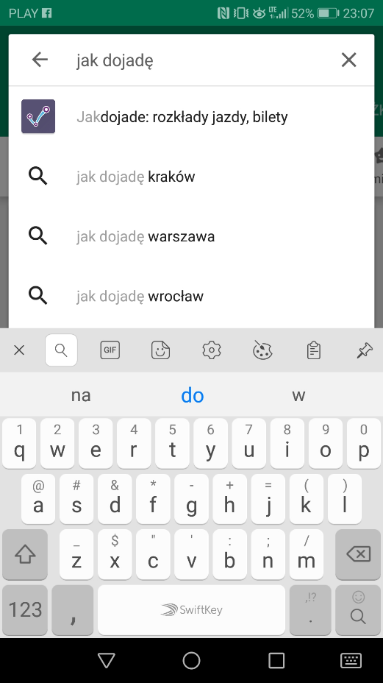
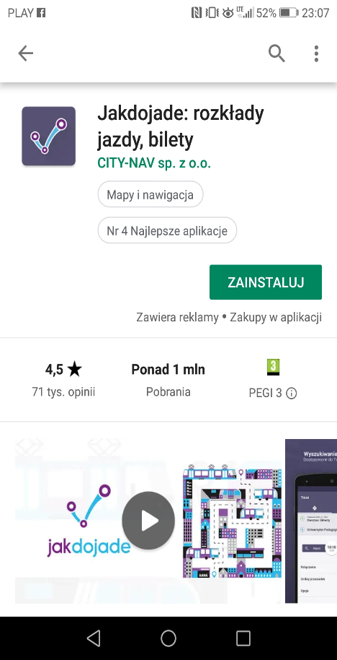

- Po zainstalowaniu i pierwszym uruchomieniu aplikacja JakDojadę określi miasto, w którym aktualnie się znajdujemy, dzięki lokalizatorowi GPS. Podstawowe informacje dotyczące rozkładów, linii komunikacyjnych zostaną automatycznie zaktualizowane.

- Kolejnym etapem jest wyznaczenie trasy. Początek podróży użytkownik wprowadza ręcznie lub wykorzystuje do tego modułu GPS. Koniec trasy ustala sam użytkownik poprzez wyszukiwarkę. Możliwe jest nie tylko ustalenie przystanku, na którym chcemy wysiąść, lecz także adres np. szkoły, pracy. Po skonfigurowaniu naszego zapytania otrzymujemy informacje na temat linii, którymi dotrzemy z punktu A do punktu B.

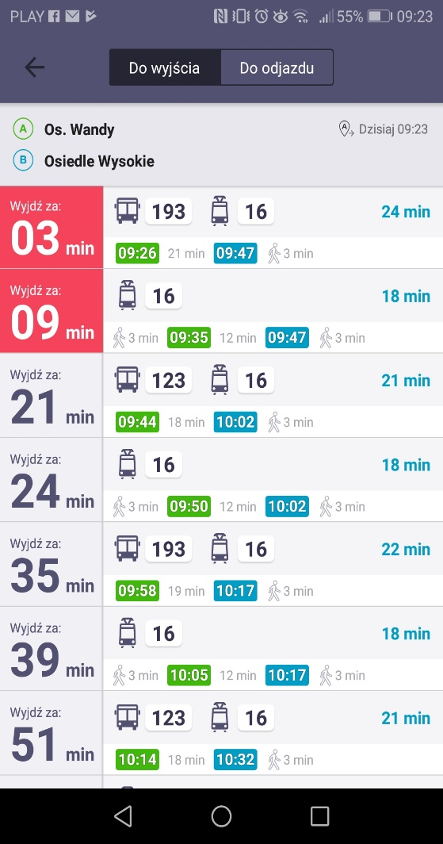

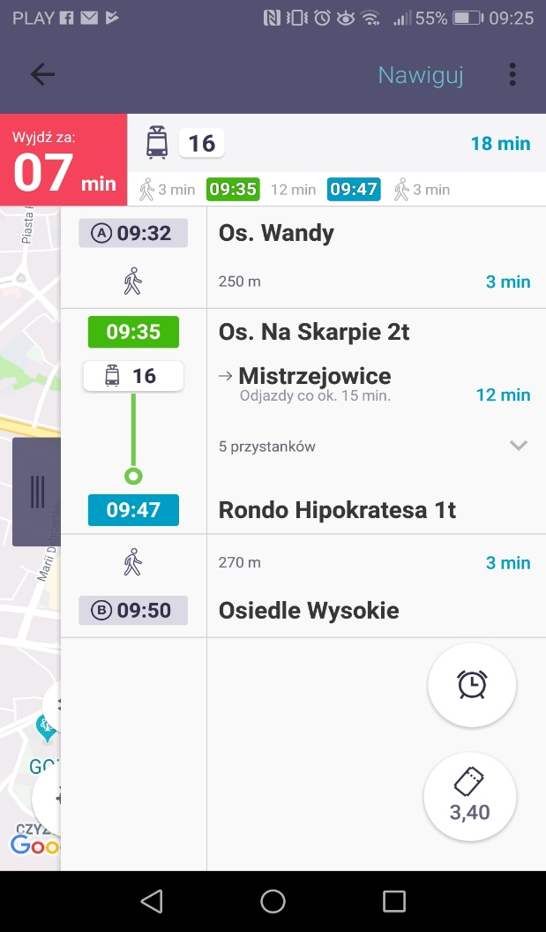

- Aplikacja posiada przydatną funkcję - ustawienie i zapisanie tras takich jak: dom, praca, szkoła czy rozrywka. Istnieje możliwość dodania swoich kategorii. Dzięki temu jesteśmy w stanie wcześniej zapisać adres domu czy szkoły i w kolejnych wyborach dokonuje się to automatycznie poprzez naciśnięcie ikonki np.: domu.
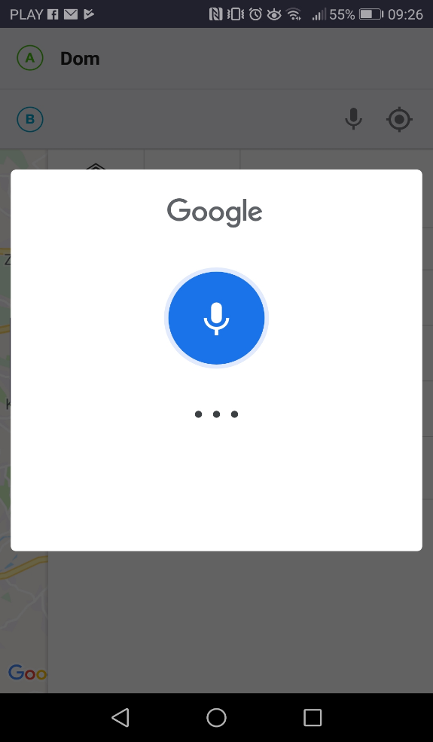
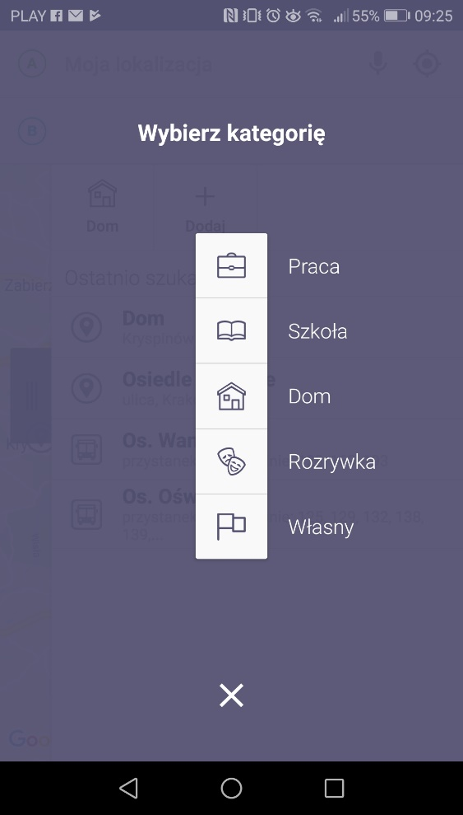

- Dla osób, które mają problem z pisaniem przydatna jest funkcja mikrofonu. Po naciśnięciu odpowiedniej ikony użytkownik mówi miejsce w którym się znajduje lub nazwę przystanku i aplikacja automatycznie wyszukuje.

„Indywidualny przewodnik”
Kolejne narzędzie, które wspomaga i ułatwia naukę samodzielnej komunikacji transportem publicznym jest “Indywidualny przewodnik”. Rodzic może stworzyć go sam ze swoim dzieckiem. W zamyśle „Indywidualny przewodnik” przyjmuje formę zeszyto- książki (użycie zeszytu 16 lub 32 kartkowego będzie najlepszym rozwiązaniem). Dzięki swej prostej formie i treści jest odpowiedni dla każdego użytkownika. Łatwy i szybki dostęp to kolejny jego plus- osoba podróżująca w każdej chwili może posiłkować się swoimi notatkami.
Jako, że jest to podstawowe i najprostsze narzędzie w treningu komunikacyjnym - myślimy, że od niego można zacząć swoją przygodę z podróżowaniem. Przekonaj się sam jakie to łatwe! Poniżej kilka wskazówek, które warto wziąć pod uwagę przy jego tworzeniu. Czytelniku pamiętaj, że to tylko nasza propozycja;) Jeśli masz inną propozycję, chcesz coś zmienić? Zrób to, Twoje dziecko będzie jego użytkownikiem i musi być w 100 % dostosowane do niego.
- Na pierwszej stronie warto umieścić podstawowe dane użytkownika (swojego dziecka) takie jak :
- imię i nazwisko;
- miejsce zamieszkania;
- kontakt do rodziców;
- miejsce pracy rodziców.
Te informację będą niezbędne w sytuacji podbramkowiej, jeśli dziecko np. pomyli tramwaj - osoba będąca w pobliżu będzie mogła poinstruować i pomóc w obraniu poprawnej trasy i dotarciu do miejsca docelowego.
2. Na kolejnych stronach opisz i umieścić zdjęcia podstawowych tras komunikacyjnych np. dom- miejsce pracy (szkoła). Dobrze będzie wzbogacić je o miejsca i punkty charakterystyczne dla danej lokalizacji. Ułatwi to poprawne odnalezienie danego miejsca.
Zdjęcia zamieszczone w przewodniku powinny obrazować:
- nazwy przystanków;
- numery autobusów i tramwajów;
- punkty charakterystyczne;
- miejsce zamieszkania;

- miejsce szkoły;
- miejsce pracy.

3. Umieszczenie rozkładu jazdy konkretnej linii komunikacyjnej zmniejszy ryzyko pomyłki w sytuacjach stresowych. Również dzięki temu użytkownik może szacunkowo zaplanować trasę, godzinę wyjścia z domu czy też pracy. Zastanów się, jak dobrze dopasować ten punkt do swojego dziecka. Może warto dopisać komentarz, o której musi wyjść, aby zdążyć na dany autobus, albo wyróżnić wybrane godziny. Takie wskazówki i podpowiedzi zwiększą płynność podczas treningów.
Poniżej pokazujemy przykładowy wygląd “Indywidualnego przewodnika”. Inwencja twórcza jest mile widziana. Rodzicu zrób przewodnik razem ze swoim dzieckiem;) Będzie to pierwszy krok do usamodzielnienia podczas podróżowania komunikacją publiczną.
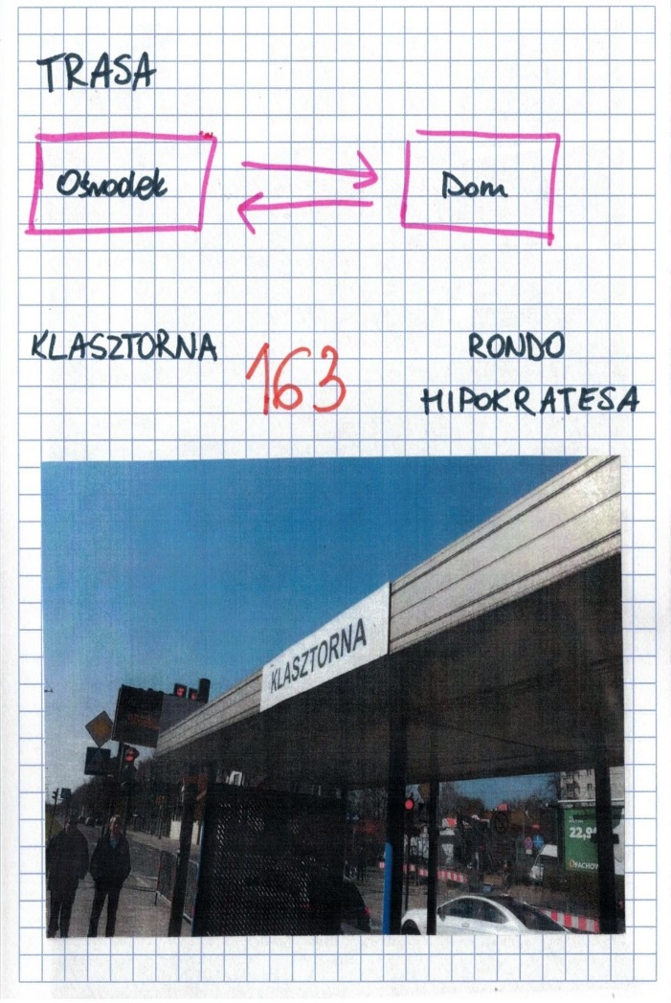
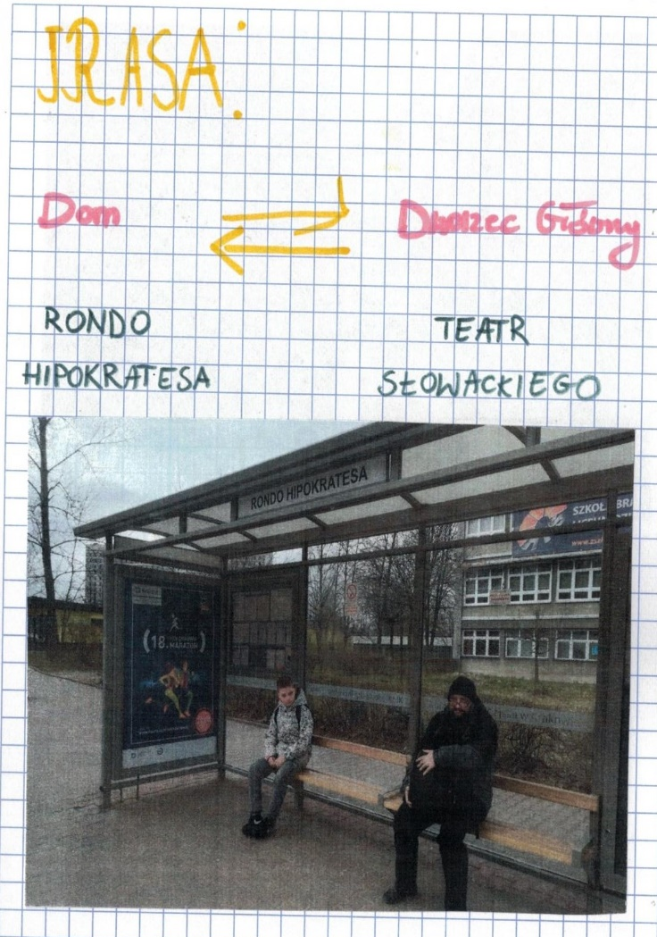

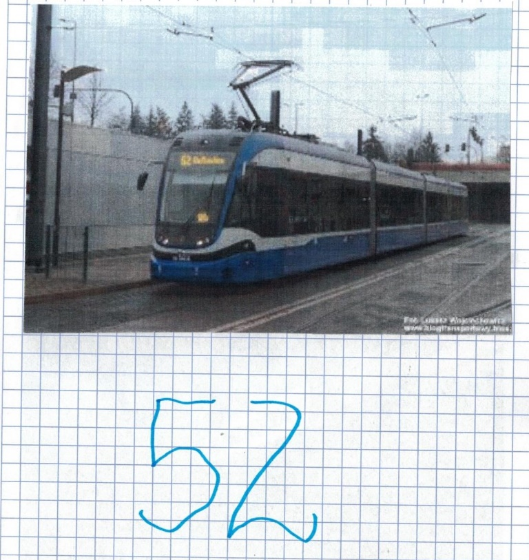

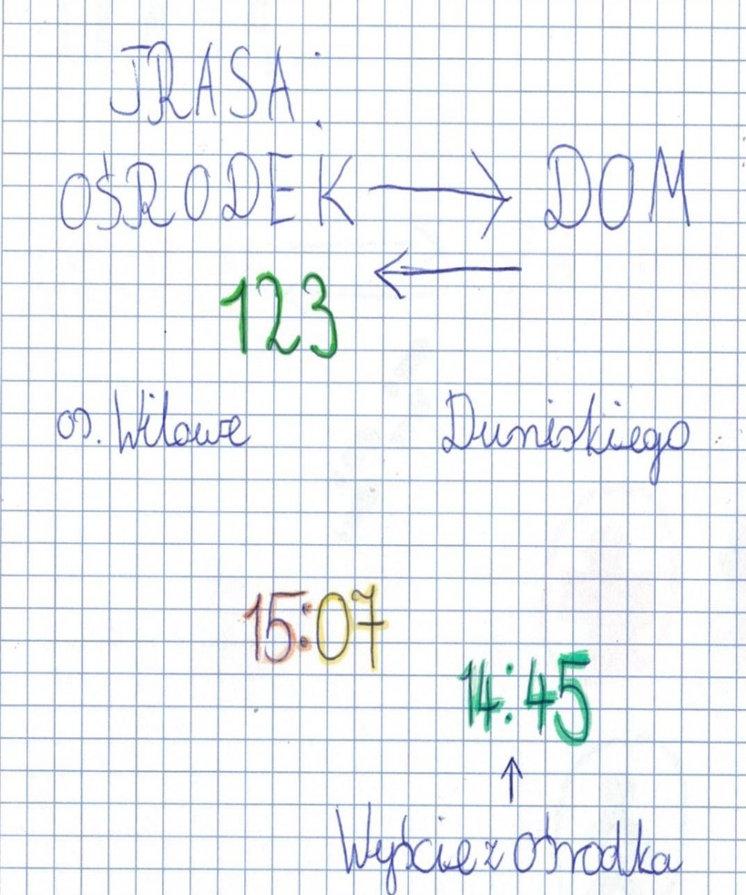

Zegarek z GPS

Nowoczesny smartwatch z GPS to bardzo dobre rozwiązanie zarówno dla osób niepełnosprawnych, jak i dla rodziców. Zegarek posiada wiele funkcji ułatwiających samodzielne podróżowanie.
Lokalizacja użytkownika w początkowych treningach jest bardzo przydatna, zmniejsza lęk u rodziców i samych użytkowników. Wiedza dotycząca gdzie w danym miejscu znajduje się dziecko zmniejsza strach, że dojdzie do sytuacji w której rodzice stracą zupełną kontrolę nad nim. Gdy użytkownik jest poza zasięgiem GPS, lokalizowanie następuje poprzez sygnał operatorów komórkowych oraz sieci WiFI. Dzięki temu, rodzic zawsze ma możliwość podglądu lokalizacji dziecka.
Smartwatch posiada również funkcje takie jak telefon komórkowy: dzwoni i odbiera połączenia. Znajduje się w nim już fabryczna karta SIM ułatwi komunikację z rodzicami. Zegarek posiada funkcję STREF, tj. ustawienie na mapie obszarów, w których powinien znajdować się użytkownik w określonych porach. Gdy zegarek wykryje, że dziecko przebywa nie tam, gdzie powinno, natychmiast powiadomi rodzica, aby mógł szybko zareagować i sprawdzić, czy wszystko jest w porządku. Przycisk SOS umożliwia szybkie powiadomienie rodziców, że dzieje się coś złego. W podbramkowych sytuacjach użytkownik nie będzie musiał szukać telefonu komórkowego i wyszukiwać numeru rodziców wystarczy, że naciśnie odpowiedni przycisk.
Zegarek z GPS w odniesieniu do naszych użytkowników ułatwia przede wszystkim pośrednią kontrolę i czujność rodziców nad samodzielną podróżą ich dzieci. Szybki alarm i możliwość wykonania telefonu w początkowych próbach komunikacyjnych wpłynie na lepsze samopoczucie zarówno użytkownika jak i rodzica. W podbramkowej sytuacji dziecko może zrobić zdjęcie miejsca w którym obecnie się znajduje i wysłać rodzicom w celu pomocy w namierzeniu lokalizacji i poinstruowania co w dalszych krokach ma zrobić. Zegarek z GPS sprawdzi się zarówno na początku nauki, jak również w dalszych treningach.
Poniżej zamieszczone zostały zdjęcia z aplikacji zegarka z GPS w celu zobrazowania jego funkcji i możliwości.

- Strefy w których powinno przebywać dziecko w zależności od dnia i od godziny- zdjęcie obrazuje strefę w której w danym dniu i godzinie znajdował się użytkownik.
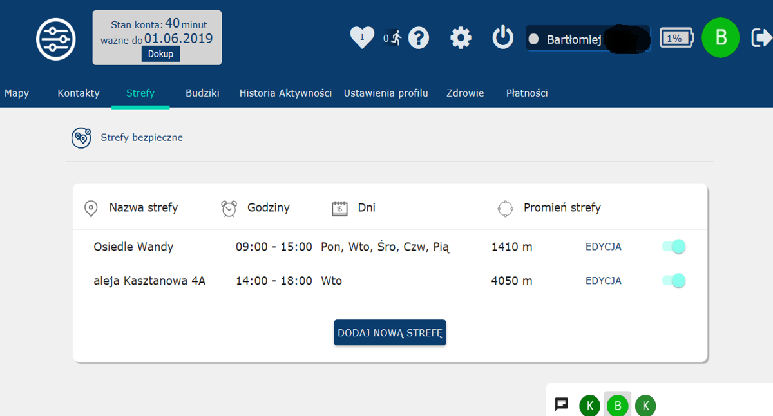

- Historia lokalizacji- dzięki temu widzimy jaką trasę pokonało dziecko lub gdzie aktualnie się znajduje.

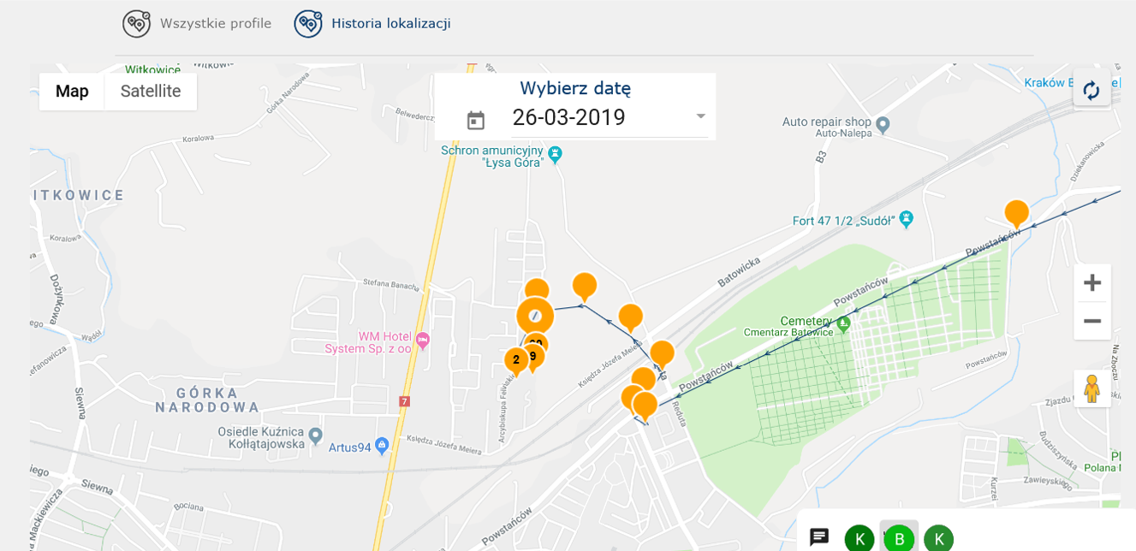

3. Funkcja budzika.
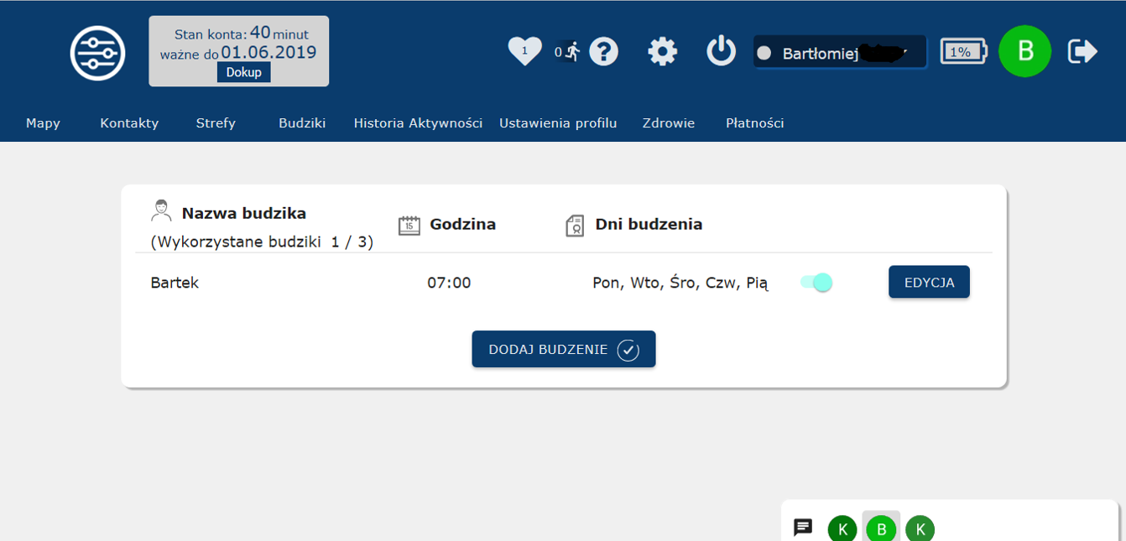

4. Historia aktualności

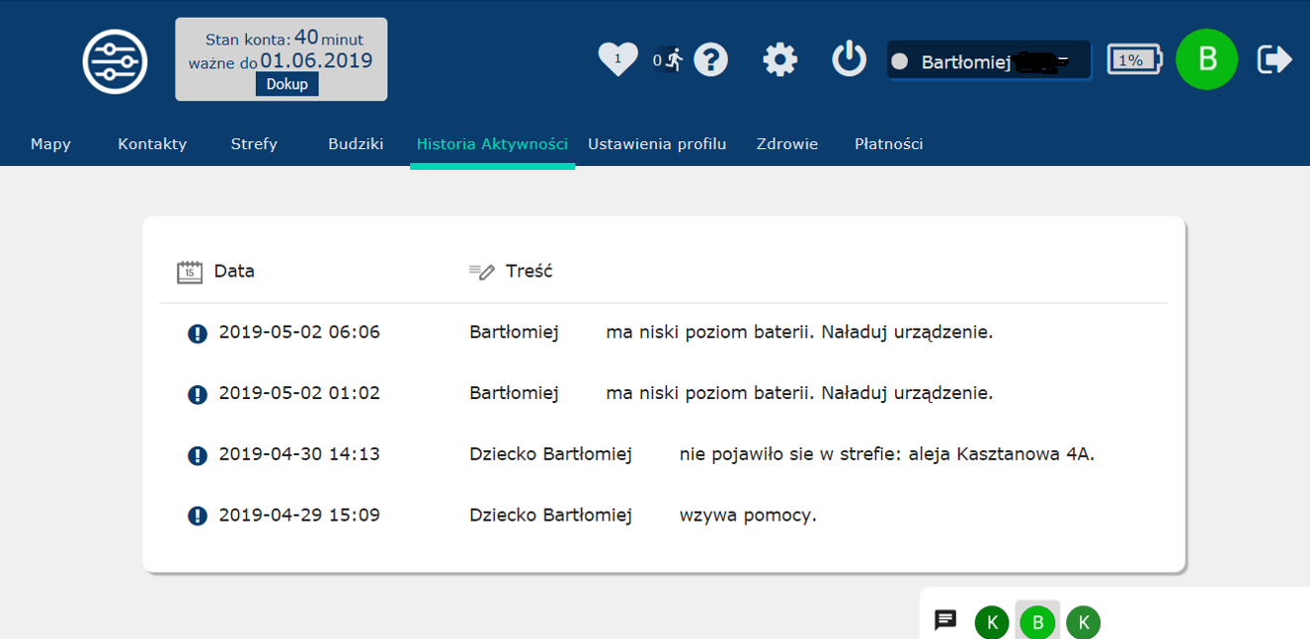

Memo- trans
Memory to typ niezbyt skomplikowanej gry dla młodszych, jak i nieco starszych, która polega na wyszukiwaniu i gromadzeniu par takich samych obrazków. Oczywistą zaletą gry w Memory jest zaangażowanie w ćwiczenia z zakresu analizy i syntezy wzrokowej. Gracz wykazuje się spostrzegawczością, koncentracją, refleksem, ale i dobrą pamięcią. Jednak gra w Memory rozwija jeszcze jedną szczególnie ważną i potrzebną umiejętność: prawidłową orientację w przestrzeni. Choć nie jest to wysiłek w pełni uświadomiony, to grające w Memory dziecko postrzega przestrzeń gry jako zorganizowany układ kart. Odkrywając niepasujące do siebie obrazki, musi zapamiętać ich położenie. Gra Memory ma wiele różnych wariantów tematycznych dla potrzeb samodzielnego podróżowania można stworzyć swoją wersję.
Gra memo-trans stworzona przez rodzica z dzieckiem dostosowana będzie do własnych potrzeb podróżnika. Gra ta ma na celu zapamiętanie nazw przystanków i miejsc charakterystycznych dla danego miejsca, które chcemy aby dziecko zapamiętało. Stworzenie tematycznej gry dotyczącej komunikacji, wszystkiego co się z tym wiąże ułatwi dziecku zapamiętanie szczegółów potrzebnych w usprawnianiu samodzielnego poruszania się po mieście. Poprzez przystępną i edukacyjną grę posuniemy się o krok do wyznaczonego celu - samodzielnej komunikacji! Oswojenie wizualne dzieci poprzez zdjęcia ułatwi im odnalezienie się w nowej sytuacji, poprzez zapamiętanie danego miejsca ze zdjęcia, może również pomóc w umiejętności globalnego czytania nazw przystanków i kojarzenia ich z konkretnymi środkami transportu lub trasami.

Google maps

Google Maps jest najpopularniejszym systemem map i nawigacji „zamkniętym” w jednym miejscu. Pomaga użytkownikowi dotrzeć do wyznaczonego celu niezależnie od tego, czy porusza się samochodem, pieszo, rowerem czy środkami komunikacji zbiorowej. W aspekcie samodzielnego poruszania się komunikacją publiczną dziecka przydatne będą informacje z grupy środków komunikaji zbiorczej.
Po wpisaniu lokalizacji czyli miejsca początkowego (A) i końcowego (B) podróży użytkownik dotrze do wyznaczonego miejsca. Podczas nawigowania w dotarciu do celu komunikaty głosowe, które wydaje aplikacja są nie do końca zrozumiałe dla naszych użytkowników ze względu na problem w rozróżnieniu kierunków świata oraz stron lewo-prawo. Działanie polegające na słuchaniu komunikatów głosowych oraz obserwacji obrazu jest zbyt złożone. Opracowanie łatwiejszej formy google maps ułatwiłoby użytkownikom korzystanie. Ograniczenie skomplikowanych komunikatów takich jak określenie: północnyzachód -ułatwi korzystanie. Zastąpienie takiej formy przekazu słownego komunikatem świetlnym np. sygnalizacja kolorem czerwonym wyświetlanym na ekranie telefonu w przypadku złego wyboru trasy będzie lepsze dla użytkowników. Zobrazowanie graficzne otaczającej przestrzeni usprawni komunikację i odnalezienie się w przestrzeni.
Aplikacja ta sprawdza się przy planowaniu początkowym podróży, gdzie rodzic jest w stanie pomóc dziecku i czuwa nad znalezieniem odpowiedniego kierunku. Do wyznaczenia tras w Google Maps potrzebny jest dostęp do internetu - co zmniejsza możliwość użytkowania w każdej chwili.

Sam przeprowadź trening

Wspólne podróżowanie z rodzicami daje duże poczucie bezpieczeństwa. Perspektywa obecności bliskiej osoby wpływa pozytywnie na osobę ucząca się samodzielnie podróżować. Pamiętajmy, że nauka małymi krokami przyniesie większe efekty niż “wrzucenie” dziecka na głęboką wodę. Rodzic jest najlepszą osobą, z którą stawia się “pierwsze” kroki i tym razem przy początkach komunikacji publicznej nie ma lepszego trenera. Nie zwlekaj! Do dzieła.

Zanim zaczniecie trenować…

Trenowanie samodzielnego poruszania się komunikacją miejską zaczyna się dużo wcześniej, niż sama jazda autobusem. Na sukces składa się tu bowiem wiele umiejętności, z których w pierwszej chwili możemy nie zdawać sobie sprawy. Dbaj o to, aby Twoje dziecko ćwiczyło rozróżnianie cyfr. Może nie umieć mnożyć albo dodawać, ale ważne, aby wiedziało, jak wyglądają podstawowe cyfry. Jeśli jeździcie komunikacją miejską, zwracaj mu uwagę na to, że różne środki transportu mają różne numery, jeżdżą różnymi trasami. Jeśli jeździsz samochodem… przesiądź się w autobus :) przynajmniej czasami. Osoby z niepełnosprawnością intelektualną są przeważnie przywiązane do schematów postępowania, łatwiej przyswajają informacje oparte na konkretach i doświadczeniu. Im bardziej podróżowanie komunikacją miejską będzie dla Twojego dziecka normalną, codzienną sytuacją, tym łatwiej poradzi sobie z nowym wyzwaniem.
Zadbaj też o to, aby Twoje dziecko znało drogę na przystanek, rozpoznawało charakterystyczne punkty w Waszej okolicy i znało swój adres zamieszkania. Jeżdżąc na stałych trasach (np do szkoły czy do babci) nazywaj numery autobusów, nazwy ważnych przystanków, pokazuj budowle, które pomogą mu odnaleźć się w przestrzeni.
Ćwicz czytanie i rozumienie tekstu. Czasem lepiej czytać mniej płynnie i tylko krótkie wyrazy, ale wiedzieć co się przeczytało. Możesz również wspomagać czytanie globalne albo szukać sposobów, które mogą kompensować Twojemu dziecku trudności z czytaniem.
Dbaj również o emocje swojego dziecka i jego samodzielność w codziennych sprawach. Jeśli będzie umiało podejmować proste decyzje, z czasem poradzi sobie i z tymi odrobinę trudniejszymi. Buduj w nim poczucie kompetencji i wiary w siebie - to przyda mu się w dorosłym życiu!
Podsumowując, samodzielne poruszanie się komunikacją miejską nie jest wyizolowaną umiejętnością, która jest zupełnie niezależna od innych. Jest jak wierzchołek góry lodowej, na którą składają się inne kompetencje i doświadczenia dziecka.
Ostatnia, ale nie najmniej ważna sprawa to bezpieczeństwo. Zadbaj, aby Twoje dziecko wiedziało, jak poruszać się w przestrzeni miejskiej w bezpieczny sposób. Poświęć czas na wyrobienie w nim nawyków przechodzenia “na zielonym”, po pasach, rozglądania się. W codziennym pędzie życia często zapominamy o tym, jak ważne to umiejętności. Żeby przyspieszyć rzucamy dziecku hasło: “Rozglądnij się!” przechodząc przez jezdnię, równocześnie sami podejmując decyzję o szybkim przejściu i nie zostawiając mu czasu na reakcję. Po co ma się rozglądać, jeśli i tak nie ma wpływu na moment wejścia na pasy? I czy machanie głową wystarczy? Nie - musisz nauczyć go podejmowania decyzji: nic nie jedzie, można bezpiecznie przejść. To zasadnicza różnica! Pamiętaj również, aby nauczyć swoje dziecko Waszego adresu lub zapisać go na kartce, którą zawsze będzie miało przy sobie. Ucz go obsługi telefonu tak, aby umiało z niej korzystać nie tylko do grania w gry, ale i do zaalarmowania, gdy coś się dzieje lub np przesłania zdjęcia przystanku, na którym przez przypadek się znalazło (gdy się zgubi). To wszystko musisz zrobić na długo przed tym, jak zdecydujesz się na trenowanie samodzielnej jazdy komunikacją miejską.
Zanim rozpoczniecie już treningi spróbuj zastanowić się, jakie zasoby i ograniczenia Twojego dziecka mogą wpływać na sukces lub jego brak. To trudny moment - wymaga obiektywnego i krytycznego spojrzenia na mozaikę jego cech i umiejętności. W diagnozie możesz wspomóc się Arkuszem, który wykorzystywaliśmy w projekcie. Zastanów się, co może sprawić trudność Twojemu dziecku i jak tę trudność można “obejść”. Konkretne umiejętności spróbuj sprawdzić, najlepiej w formie zabawy lub obserwacji dziecka w realnych sytuacjach. Kiedy już będziesz wiedzieć, jak funkcjonuje Twoja pociecha usiądź i zastanów się, co dzieje się w Tobie. Czy jego samodzielne podróżowanie jest Twoim zdaniem możliwe? Czego się obawiasz? Jak Twój lęk wpływa na Twoje dziecko? Co możesz z nim zrobić? Jak zadbać o bezpieczeństwo swojej pociechy i swój komfort? Porozmawiaj o konsekwencjach Twoich decyzji z bliskimi.

Treningi

Kiedy obie strony - Ty i Twoje dziecko - będą już gotowe przejdź do planowania pierwszych treningów. Zacznij od zaplanowania trasy, którą będziecie podróżować. Początkowe treningi zacznij od krótkich tras, najlepiej tych, które są Wam już znane i prowadzą do jakiegoś konkretnego, miłego celu.
Przy pierwszych podróżach z dzieckiem bądź w całkowitej asyście. Dzięki Twojej bliskości dziecko będzie czuło się bezpiecznie i nie zrazi się do podróżowania komunikacją. Bądź blisko swojego dziecka, ale nie wyręczaj go, daj mu możliwość zrobienia własnego kroku np. podczas wybrania odpowiedniego autobusu czy tramwaju. Zakres tych samodzielnych zadań dostosuj do dziecka. Jeśli często jeździcie komunikacją miejską i dziecko dużo już potrafi (np wie jak zachować się w autobusie) zacznij od trenowania drogi dojścia do domu albo wyboru konkretnego autobusu. Zastanów się, która umiejętność jest Wam teraz potrzebna - czy lepiej skupić się teraz na rozpoznawaniu autobusu (bo np ma dopiero kilkanaście lat i do samodzielnej pełnej jazdy wraz z dojściem na przystanek jest jeszcze daleko) czy jest już gotowe na pełną podróż i kluczowe jest bezpieczne dojście do domu.
Poszczególne umiejętności wprowadzaj powoli, małymi krokami. Ćwiczcie je, dopóki dziecko ich nie opanuje, dopiero z czasem przejdźcie do kolejnych. Jeśli jesteście gotowi na samodzielną podróż w niedalekiej przyszłości proponujemy skorzystać z następującej kolejności:

- Nauka dojścia z przystanku do domu. Wracając ze szkoły, wycieczki czy spaceru zachęć dziecko do poznania drogi do domu. Na początek nauczcie się jednej trasy. Przy pierwszych spacerach zwracaj uwagę dziecku, na punkty charakterystyczne. Przy kolejnych zachęcaj go do samodzielnego wybierania elementów trasy (“Gdzie teraz mamy iść? W prawo czy w lewo?”), aż w końcu zmieńcie role (“Dzisiaj to Ty mnie prowadzisz do domu!”). Jeśli dziecko potrzebuje pomocy, zostaw mu chwilę na znalezienie rozwiązania samodzielnie, a potem daj podpowiedź. Dbaj o to, żeby miało poczucie sukcesu, a nie porażki! Kiedy uznasz, że zna już całą drogę zaproponuj, że będziesz podążać jego śladem kilka kroków z tyłu. Powoli wycofując się z roli opiekuna dasz mu pole do trenowania! A zaczynając od końca i ucząc drogi do domu pozwalasz mu zawsze zakończyć trening sukcesem :)
- W analogiczny sposób naucz młodego podróżnika drogi z przystanku do wybranego celu. Wybierz taki cel, który jest atrakcyjny, dobrze się kojarzy i który często odwiedzacie (pamiętaj, że osoba niepełnosprawna potrzebuje więcej powtórzeń!).
Teraz czas na rozpoznawanie przystanków i środków transportu. Oczywiście obie czynności warto rozdzielić, bo to zupełnie różne umiejętności.
- Kiedy czekacie na przystanku zwracaj uwagę na środki transportu i zachęcaj dziecko do rozpoznawania Waszego. Przed podróżą przypominaj i podpowiadaj: czym jedziemy? Jakim numerem? Pomagaj mu - napisz na kartce numer, którego będzie musiał szukać, jeśli sprawia mu to kłopot, podpowiedz z jakich cyfr składa się Wasz numer, podpowiadaj. Powoli się wycofuj, jak tylko widzisz, że dziecko kolejną czynność opanowało. Pozwalaj mu zdecydować, w co wsiadacie. Jeśli masz poczucie, że nie wywoła to zbyt dużego stresu możecie czasem wsiąść “źle” - będzie to doskonała szansa na zrozumienie konsekwencji złego wyboru oraz nauczenie się, co można zrobić, jak się pomylimy (a przecież każdemu z nas zdarzyło się to nieraz!).
- Podczas podróży przypominaj, jak nazywa się Wasz przystanek albo jak wygląda, po czym go rozpoznacie. I znów: najpierw pokaż, potem powtórz, następnie pozwól dziecku zdecydować, czy to ten czy nie ten i powtarzaj to do momentu, kiedy będzie mu się udawać. Oddaj mu decyzję: wysiadamy czy nie? Pamiętaj tylko, żeby działo się to w spokojnej i przyjaznej atmosferze. W międzyczasie znajdź skuteczne podpowiedzi: może w Waszym środku transportu jest tablica, na której zmieniają się przystanki? Może Twoje dziecko lubi liczyć i może w ten sposób się wspomagać? Może dobrze czyta i poradzi sobie z napisami na przystankach? A może jest w stanie używać aplikacji na telefon, która lokalizuje jego aktualne położenie? Znajdź sposób, który będzie dla Was najlepszy i wyćwicz go.
- Jak już wszystkie czynności zostały opanowane powoli się wycofuj. Możesz usiąść kawałek dalej mówiąc dziecku, że dzisiaj będzie tak, jakby jechało samo. Potem możesz pojechać w innym wagonie. Następnie pomachać mu na przystanku i pojechać za autobusem samochodem albo umówić się z kimś, kto będzie czekał na nie na przystanku docelowym. Rób to stopniowo i powoli. Reaguj na sytuacje trudne, ale spokojnie i wspierająco! :) Opowiadaj o swoich przygodach, potknięciach, porażkach - dziel się swoim doświadczeniem.
- I na koniec: odpuść 100% kontroli :) Zadbaj o bezpieczeństwo dziecka planując trening tak, żeby miało wystarczająco czasu na przyswojenie poszczególnych elementów, nie spiesz się. Działaj w miarę możliwości podobnie za każdym razem, wypracowując pewne schematy. Pomyśl, czy np smartwach pomoże Ci być spokojnym, a dziecku ułatwi samodzielność. Jeśli tak - zakup taki :) I w końcu pozwól swojemu dziecku spróbować samodzielności! Jak opanuje pierwszą trasę do perfekcji, będzie się w niej dobrze czuło i nacieszy się swoją dumą z nowego osiągnięcia, pomyślcie nad nowymi trasami :)

Diagnoza w domu - jak określić potencjał konkretnej osoby, jak dobrać dla niej sprzęt

Potencjał skrywa się w każdym człowieku. Pytanie jaki jest w Twoim dziecku? Czy zastanawiałeś się kiedyś nad tym? Już teraz możesz podjąć się określenia mocnych stron własnego dziecka.
Zdiagnozowanie swojego dziecka nie należy do łatwych zadań. Wykorzystując odpowiednie narzędzia rodzic jest w stanie sam podjąć się diagnozy dziecka w warunkach domowych. Analiza da jasny obraz tego co “silnego” skrywa dziecko, a nad czym trzeba jeszcze pracować. Mając sprecyzowane informacje rodzic jest w stanie sam stworzyć swój indywidualny plan treningowy, koncentrując się na wzmacnianiu tych obszarów, które tego wymagają.
W projekcie wykorzystaliśmy Ankietę diagnostyczną. Zawiera ona 5 obszarów umiejętności:

- Planowanie podróży
- Orientacja w przestrzeni
- Radzenie sobie w sytuacji kryzysowej
- W środku transportu
- Nastawienie emocjonalne

Każda z pozycji w danej kategorii może otrzymać ocenę punktową od 1 do 3, gdzie 1 oznacza nie, 2 nie zawsze, a 3 tak. Przyjęta skala opisuje (1) brak danej umiejętności, (2) prezentowanie jej, ale nie w każdych warunkach lub (3) stosowanie jej zawsze.
Po przeprowadzeniu Ankiety diagnostycznej łatwiej będzie dopasować odpowiedni sprzęt wzmacniający samodzielne treningi. W poradniku kilka stron wcześniej zostały zaprezentowane narzędzia, które można wykorzystać. Mając jasny obraz mocnych i słabych stron swojego dziecka dobranie sprzętu będzie o wiele łatwiejsze.

ANKIETA DIAGNOSTYCZNA:
opracowała: Magdalena Snoch

UMIEJĘTNOŚCI | OCENA  1 - 2 - 3
Planowanie podróży

Umie czytać
Rozumie komunikat czytany
Wie gdzie ma dojechać (zna przystanek docelowy)
Zna przystanek początkowy
Potrafi odczytać godzinę i trasę autobusu/tramwaju korzystając z rozkładu
Potrafi skorzystać z aplikacji planującej trasę
Poprawnie planuje podróż względem upływu czasu
Ma własne metody na skuteczne korzystanie z komunikacji miejskiej
Orientacja w przestrzeni

Zna kierunki (prawo/ lewo)
Potrafi odnaleźć bezpieczne przejście na drugą stronę ulicy
Zna lokalizację najważniejszych punktów docelowych znanych tras
Potrafi dotrzeć z przystanku i na przystanek
Zapamiętuje nowe trasy
Orientuje się w przestrzeni centrum miasta i okolicy zamieszkania
Radzenie sobie w sytuacji kryzysowej

Umie poprosić o pomoc drugą osobę
Zna metody radzenia sobie w sytuacji zgubienia
Potrafi skontaktować się z bliską osobą lub zadzwonić na numer alarmowy
W środku transportu

Potrafi zachować bezpieczeństwo w autobusie/tramwaju
Umie korzystać z tablicy przedstawiającej trasę pojazdu
Rozumie komunikaty głosowe
Potrafi kupić i skasować bilet lub zna przysługujące sobie ulgi komunikacyjne
Nastawienie emocjonalne

Chętnie podejmuje nowe wyzwania związane z podróżą
Obawia się korzystać ze środków transportu bez opieki
Łatwo traci uwagę, szybko się rozprasza w trakcie podróży
Stan emocjonalny wpływa na umiejętności związane z podróżowaniem
Aktywnie uczestniczy w nauce nowych umiejętności

Dobre praktyki

Znane przysłowie “trening czyni mistrza” w samodzielnej komunikacji sprawdza się idealnie. To od Ciebie, Rodzicu, zależy jak pomożesz swojemu dziecku dostosować i poprawić swoje możliwości, aby czuć się swobodnie i bezpiecznie w komunikacji miejskiej. Pamiętaj im więcej dasz z siebie tym więcej dziecko zyska.
Pierwsze kroki w tym kierunku warto stawiać już na etapie początku nauki swojego dziecka. Liczby, godziny, litery są bardzo ważne podczas samodzielnych kursów komunikacją miejską. Jest to swoista baza początkowa. Dzięki tym umiejętnościom dziecko poradzi sobie bez pomocy osoby trzeciej w odnalezieniu odpowiedniego numeru autobusy, rozkładu jazdy, nazwy przystanków.
Motywuj dziecko do podjęcia samodzielnych kroków. Ograniczenie dziecka powoduje jego blokadę przy nowych wyzwaniach. W sytuacji gdy dziecko zobaczy, że go wspierasz i kibicujesz mu będzie czuło się pewniej w sytuacjach stresowych.
Trenuj razem z dzieckiem - to rodzic powinien być jego pierwszym trenerem. Wspólne opracowanie tras, zaplanowanie podróży będzie dobrym początkiem w pierwszych krokach. Pozwól dziecku na samodzielne decyzje. Na stracie asystuj dziecku w 100 % w każdej czynności, z biegiem czasu wycofuj się i bądź cichym obserwatorem. Takie postępowanie spowoduje, że dziecko w sytuacji gdy będzie potrzebowało pomocy wejdzie w interakcję z pasażerami i przechodniami oraz nauczy się prosić o pomoc.
Staraj się nie pokazywać lęku, który Ci towarzyszy. Napełnianie dziecka swoim stresem i obawami nie prowadzi do niczego dobrego. Podróżowanie komunikacją miejską musi być czymś przyjemnym!

Dekalog dążenia do samodzielnej podróży:

- Daj dobry przykład - im częściej będziecie jeździć komunikacją miejską, tym łatwiejszy będzie późniejszy trening.
- Pozwól dziecku działać - wybrać drogę na przystanek, numer autobusu, miejsce do siedzenia.
- Nie gaś inicjatywy - nic się nie stanie jeśli czasem pojedziecie o jeden przystanek za dale
- Wspieraj na każdym kroku – motywuj i chwal.
- Nie bądź nadopiekuńczy.
- Pracuj nad poprawą umiejętności swojego dziecka.
- Nie pokazuj swojego lęku i obaw.
- Porażki prowadzą do większego sukcesu!
- Zaufaj swojemu dziecku!
- Obserwuj - nie przeszkadzaj

